
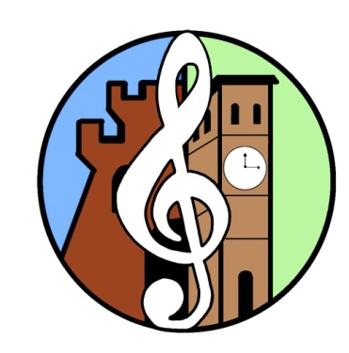
ISTITUTO COMPRENSIVO di BELLUSCO e MEZZAGO
Via Pascoli, 9 – 20882 Bellusco (MB)
Tel. 039/623554
C.F. 94030940152 - C.M. MBIC8CP00B
E-mail: mbic8cp00b@istruzione.it
Pec: mbic8cp00b@pec.istruzione.it

Modello di documentazione rilasciato ai sensi del Decreto del 14 aprile 2016, n. 111 del Ministero dei Beni e delle Attività Culturali e del Turismo - Regolamento recante modifiche al Decreto 11 dicembre 1997, n.507, concernente le norme per l’istituzione del biglietto di ingresso ai monumenti, musei, gallerie, scavi, parchi e giardini monumentali (G.U. n. 145 del 23.6.2016)

Il/La docente___________________________, nato/a il ____________________ a _______________( )
è insegnante con contratto a tempo

indeterminato
determinato presso questa Istituzione scolastica.

Il/La docente ___________________, insegnante di____________________________ (indicare la/le disciplina/e)
ha diritto, secondo le disposizioni sopra indicate, all’accesso gratuito ai musei e ai siti di interesse archeologico, storico e culturale dello Stato.

Bellusco, _/___ /

Il Dirigente Scolastico
Prof.ssa Concetta Ponticelli

